# 工作室在双中实验学校开展研修①

10月13日下午，罗宗绪工作室在双流中学实验学校开展的研修活动。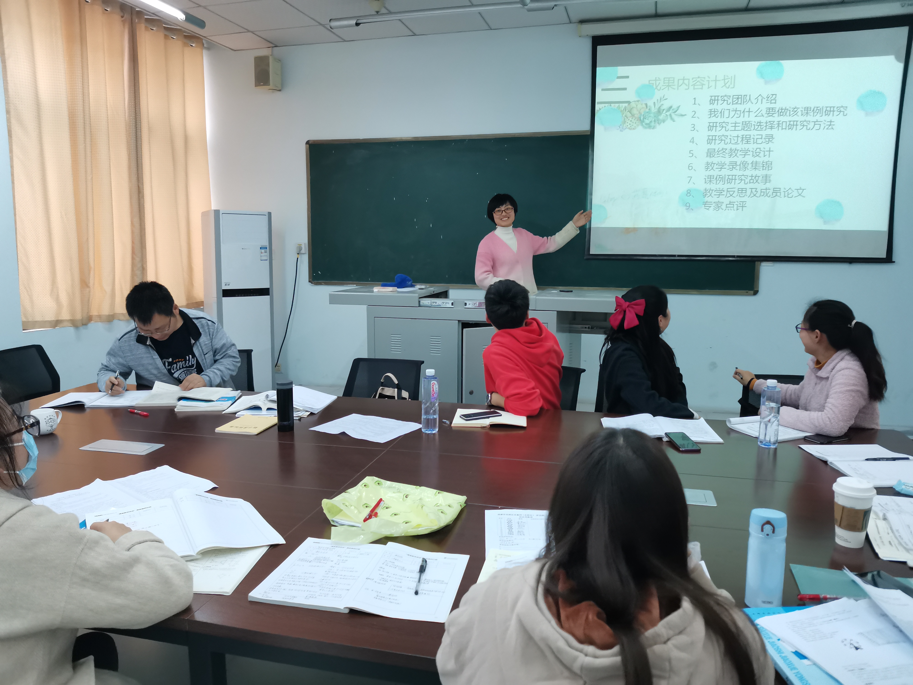

本次活动首先由余蕾老师展示《二次根式》第3课的教学设计，首先由朱春烨、徐柳、陈晓姗以及余蕾分别对最初的教学设计进行简单的介绍，通过一次又一次的对教案进行修改，最终余蕾小组最后形成了二次根式三的最终版。

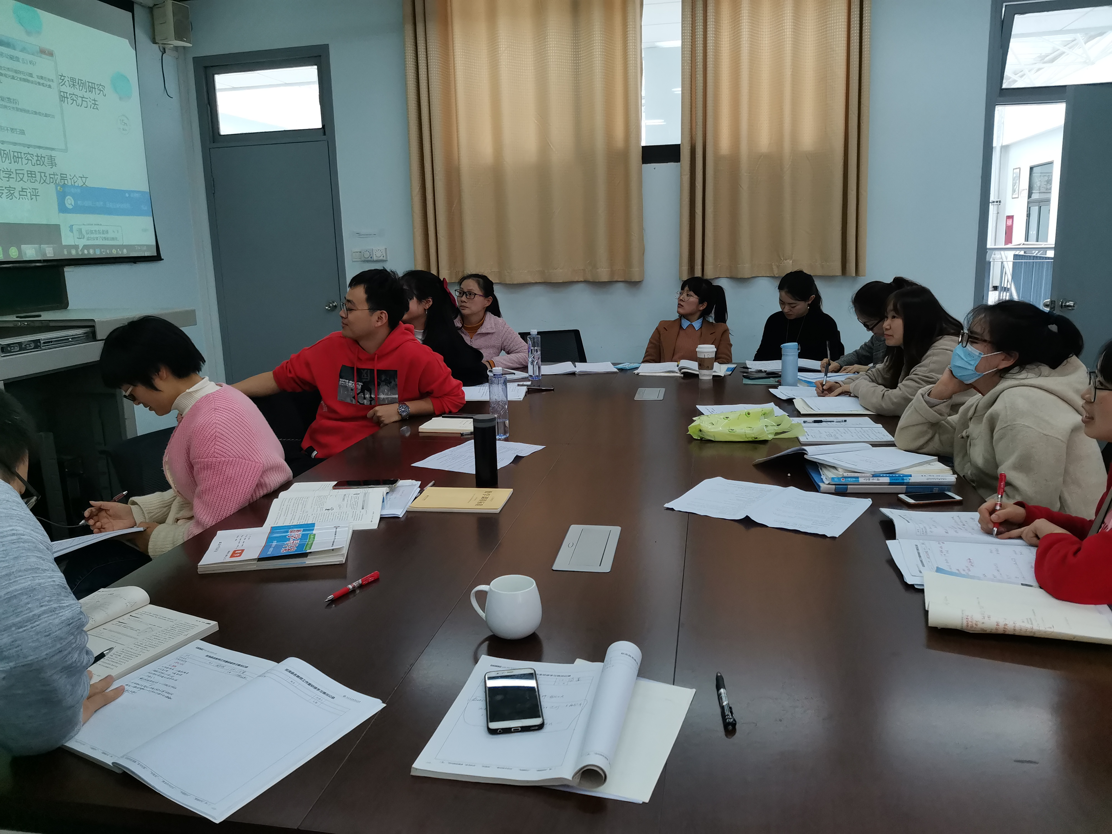

各学员认真思考，积极主动学习余蕾小组的研修成果，并做好详细记载。

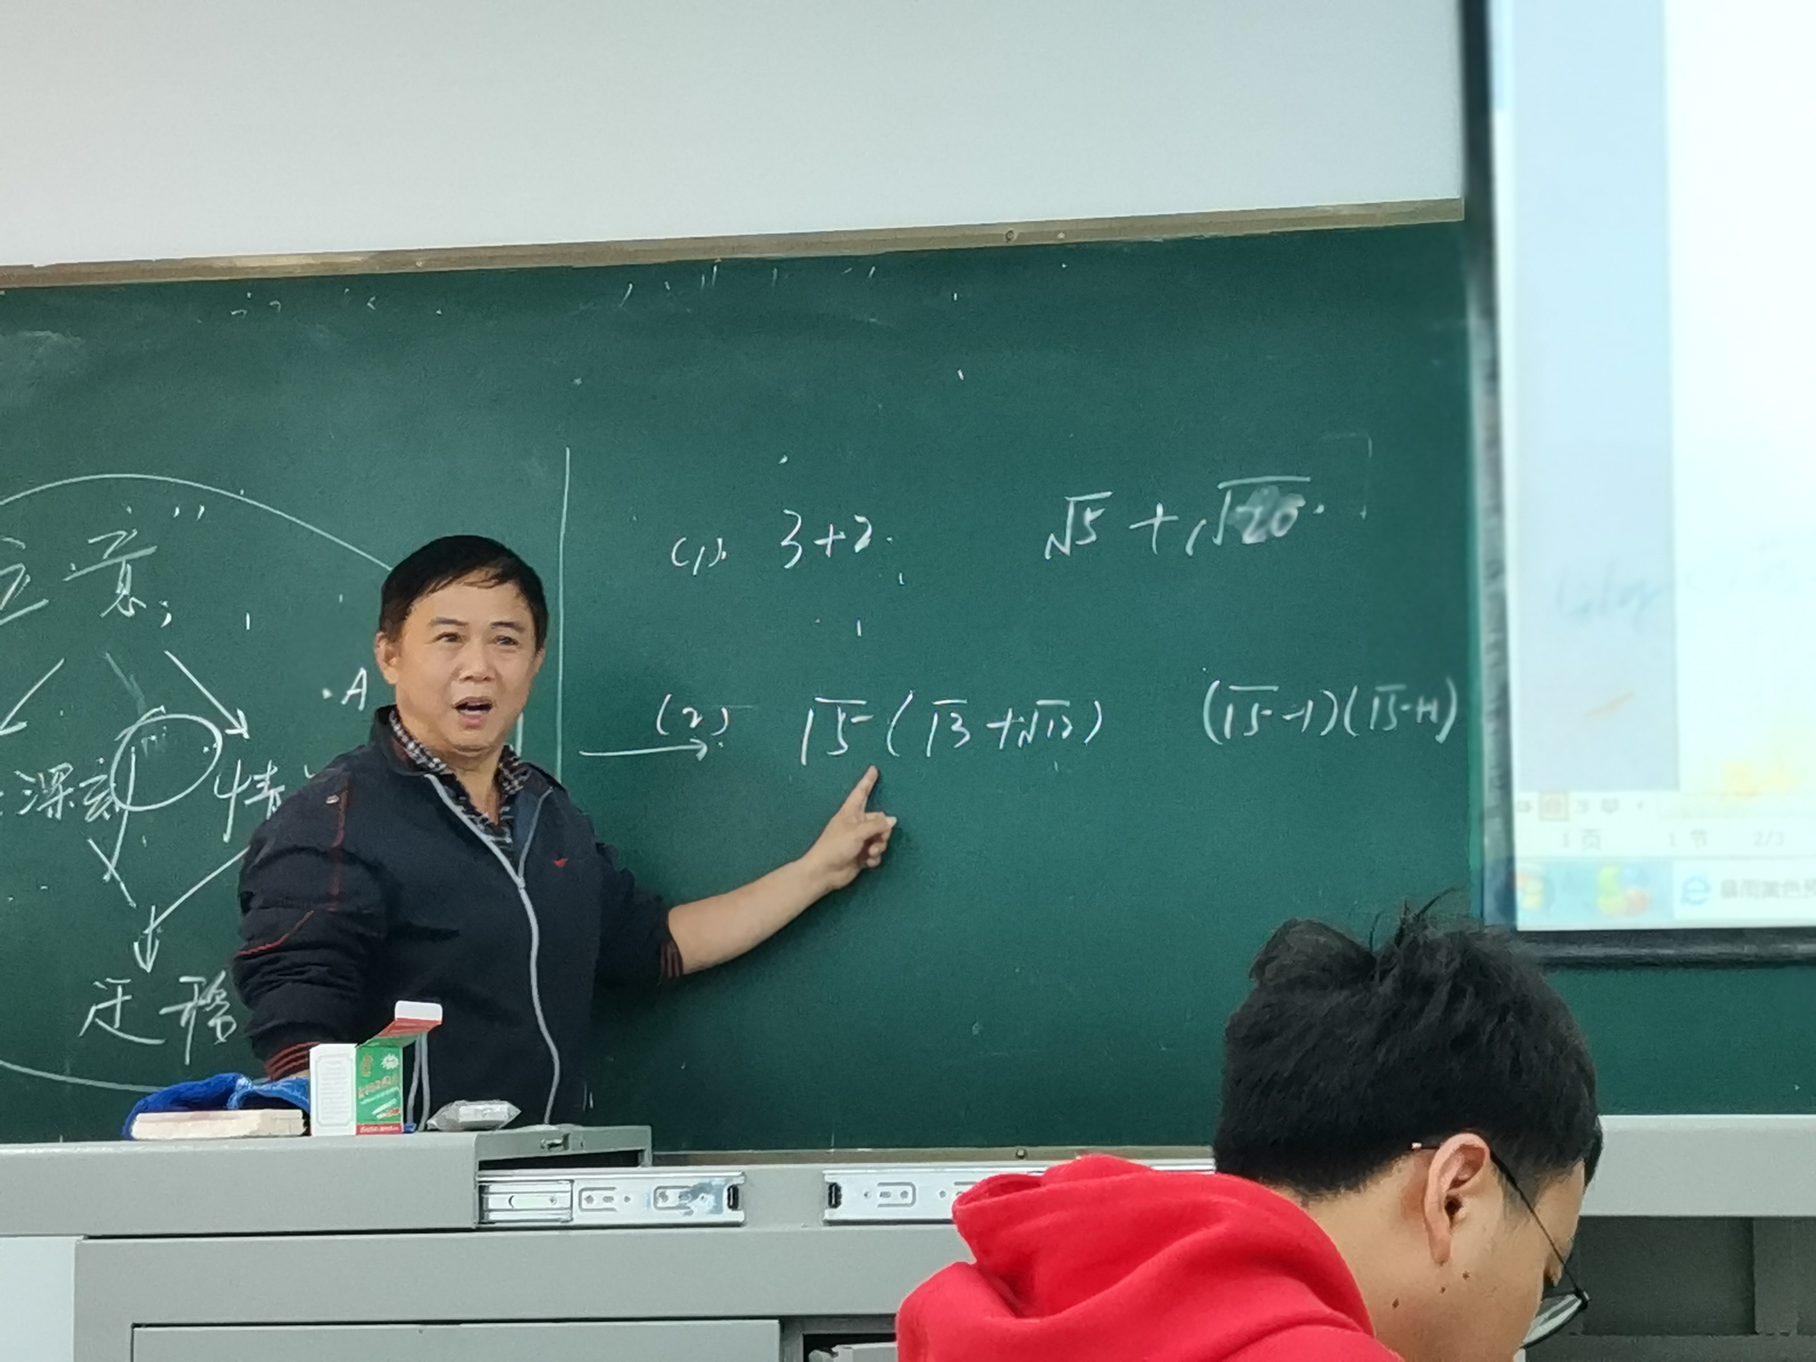

最后罗宗绪老师引导大家分析并梳理这两节课，牢牢抓住本章的核心思想。为达成这个核心教学任务，应该如何进行任务设计，每一个任务下如何优化导语设置，从而达到促进学生思维发展的目的。各位学员在与罗老师的交流探讨中对技能课的本质有了更深的理解。